LA TEJERA
Características. Se levantó en 1892 para transformar la arcilla en tejas y ladrillos. Su elemento más llamativo es una chimenea de 32 metros de altura y sus hornos son los únicos del modelo Hoffman que se conservan en Euskadi.

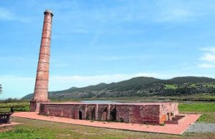

La rehabilitación de la tejera y su entorno ha durado 4 años.

